Verificação do efeito de difusão numérica no método das diferenças finitas.

J.M. Vedovoto, L. P. da Silva, A. Silveira Neto

Faculdade de Engenharia Mecânica, Universidade Federal de Uberlândia
Av. João Naves de Ávila, 2170, Bairro Santa Mônica, Uberlândia MG, CEP:38400-902
E-mail: vedovotojm@yahoo.com

Palavras-Chave: Difusão numérica, Diferenças Finitas

RESUMO

Nos últimos anos, devido ao seu baixo custo, rapidez e eficácia, são crescentes o uso de metodologias computacionais para resolução de problemas em engenharia. Neste sentido, cada vez mais os grandes centros tecnológicos, as universidades, empresas e outros, estão se voltando para o aperfeiçoamento e desenvolvimento de novos métodos computacionais, mais eficazes e rápidos.
Uns dos grandes problemas encontrados nos computacionais é a chamada difusão numérica. A difusão numérica pode gerar resultados não realísticos, seja através das oscilações ou dissipações numéricas, como demonstrado na figura 01.
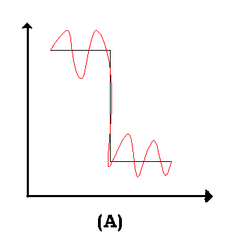
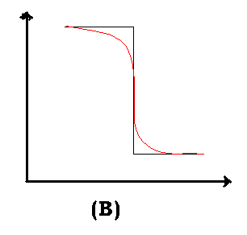

Figura 01 – (A) Oscilações Numéricas, (B) Dissipações Numéricas.
Este trabalho objetivou o estudo deste problema no método de Diferenças Finitas, mais especificamente analisar e propor soluções para o uso de dois tipos mais comuns de função de interpolação: o esquema de diferenças centradas (CDS) e o esquema UP WIND (BDS ou FDS).
Para se atingir tal objetivo, simulou-se com malha uniforme e não a convecção e difusão unidimensional permanente de uma variável ø representada pela equação : $\frac{∂\left(ρ\text{.}u\text{.}φ\right)}{∂x}=\frac{∂}{∂x}\left(\frac{T∂φ}{∂x}\right)$ (1), onde ρ é a densidade, u é a velocidade, T é o coeficiente de difusividade e ø é a variável a ser transportada por convecção/difusão, a qual apresenta solução analítica, que é $Φ = \frac{e^{\frac{\text{Pe} x}{l}}−1}{e^{\text{Pe}}−1}⋅(Φ_{o}−Φ_{l}) + Φ_{o}$ (2) obtida através das condições de contorno de Dirichelet.
Foram simulados dois casos , ambos com variação no número de malhas e com malha uniforme e não uniforme, sendo este com fator de contração re=0,7. O primeiro caso os termos convectivo (lado esquerdo) e difusivo (lado direito) da equação foram discretizados utilizando o esquema CDS e, (no segundo caso o termo convectivo foi discretizado utilizando o esquema UP WIND e o termo difusivo) foram discretizados utilizando o esquema CDS, como demonstra as equações 03 e 04 respectivamente. $\begin{aligned}φ_{I+1}⋅(\frac{ρ⋅u}{x_{i+1}−x_{i−1}}−\frac{2⋅Τ}{(x_{i}−x_{i−1})⋅(x_{i+1}−x_{i−1})})+φ_{I}⋅(\frac{2⋅Τ}{(x_{i+1}−x_{i})⋅(x_{i+1}−x_{i−1})}+\frac{2⋅Τ}{(x_{i}−x_{i−1})⋅(x_{i+1}−x_{i−1})})+ \\ φ_{I−1}⋅(\frac{ρ⋅u}{x_{i+1}−x_{i−1}}−\frac{2⋅Τ}{(x_{i}−x_{i−1})⋅(x_{+\text{1i}}−x_{i−1})})=\text{0 } (\text{03})\end{aligned}$
$$\begin{aligned}φ_{I+1}⋅(\frac{2⋅Τ}{(x_{i}−x_{i−1})⋅(x_{i+1}−x_{i−1})})+φ_{I}⋅(\frac{ρ⋅u}{x_{i+1}−x_{i−1}}+\frac{2⋅Τ}{(x_{i+1}−x_{i})⋅(x_{i+1}−x_{i−1})})+ \\ φ_{I−1}⋅(\frac{ρ⋅u}{x_{i+1}−x_{i−1}}−\frac{2⋅Τ}{(x_{i}−x_{i−1})⋅(x_{i+1}−x_{i−1})})=\text{0 } (\text{04}) \end{aligned}$$
Foi elaborado um código computacional, em ambiente Fortran 90, para as simulações e, feito um pós-processamento no ambiente Matlab R12.
Os Resultados Obtidos Foram:
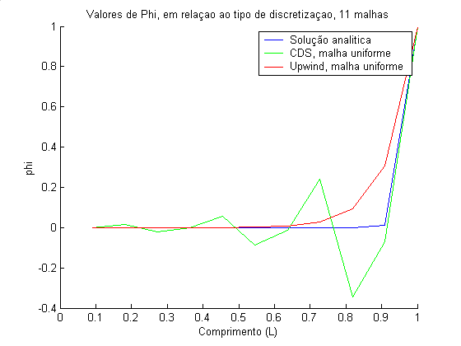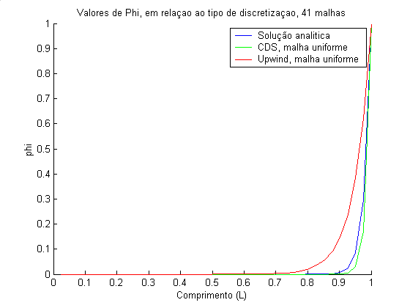
Fig. (1): Métodos de discretização: CDS e Fig. (2): Métodos de discretização: CDS e
Up-Wind (BDS) 11 malhas uniformes Up-Wind (BDS) 41 malhas uniformes
Analisando-se os resultados nota-se, principalmente na figura 02, que a discretização por diferenças centradas, em malha uniforme, gerou uma grande oscilação numérica. Este fenômeno, acontece devido à existência de coeficientes negativos na função interpolação, (coeficiente do termo $φ_{I+1}$ é negativo). Com um refinamento sucessivo, seria possível chegar a coeficientes positivos, porém, isto seria computacionalmente impraticável, devido aos altos custos.
Utilizando o esquema Up-Wind, o problema é parcialmente satisfeito. Parcialmente pois uma aproximação Up-Wind não gera coeficientes negativos, não gerando assim oscilações numéricas, porém, este esquema pode gerar a chamada dissipação numérica.
Este tipo de difusão numérica pode “suavizar” um alto gradiente, é possível notar isto na figura 3. Quando comparadas às curvas Up_Wind_malha_uniforme e solução analítica, pode-se observar que aquela, suaviza o alto gradiente da solução analítica.
Analisando quanto ao tipo de malha, a taxa na qual o erro de truncamento diminui à medida que a malha é refinada é a mesma para o CDS com malha uniforme e malha não uniforme, com a ressalva de que o fator de contração, ou expansão, é avaliado da seguinte maneira: $\text{Re,}2h = \text{Re,}h^{2}$
ou seja, para o caso estudado, o fator de contração para 11 malhas era 0,7, portanto para uma malha de 41 pontos, o fator de contração seria: $\text{Re,}\text{41}=\sqrt{\sqrt{0,7}}$
Resumindo, pode-se concluir que o problema de difusão numérica, ocorrido nas funções de interpolação CDS e UP WIND, são solucionados com refinamento da malha e uso de uma malha não Uniforme.

